PROYECTO

ACD

Sistema de análisis de comportamiento de creadores digitales

Sara Paulina Pabón Porras
Laura Catalina Arias Jaramillo
Marlon Adrian Monsalve Franco
Sergio Andrés Moreno Ceballos
Eduard Alexander Cordoba Gualmatan

Bootcamps Análisis de Datos
Explorador
Talento Tech 2.0

Medellín, 2025

Tabla de Contenido

Título del Proyecto 4
Objetivo General 4
Problema Abordado 4
Fase 1: Empatizar 5
1.1 Stakeholders Clave 5
1.2 Técnicas Utilizadas – Recolección de Datos 5
Fase 2: Definir 5
2.1 Problema Definido 5
2.2 Insight Clave 5
Fase 3: Idear 6
3.1 Técnicas de Ideación (HMW): 6
Fase 4: Prototipar 6
4.1 Prototipos Desarrollados 6
4.2 Tecnologías Usadas 6
4.3 Exploración y Limpieza de Datos 7
4.3 Análisis Descriptivo 8
4.4 Interpretación de los resultados 8
Fase 5: Testear 15
Fase 6: Resultados y Lecciones Aprendidas 17
6.1. Resultados Finales Vs Resultados Esperados 17
6.3. Lecciones Aprendidas 19
Fase 7: Anexos 19

INTRODUCCIÓN

En la actualidad la industria de creadores de contenidos enfrenta grandes desafíos debido al nivel de informalidad que lo ha caracterizado. Uno de los problemas más comunes para las agencias y empresas que utilizan diferentes plataformas para recolección de datos (como Neum Web App), es la dificultad para analizar el ciclo de vida del creador, desde su incorporación hasta su posible inactividad, basándose en datos dispersos. Dicha deficiencia impacta de manera negativa en la capacidad de la plataforma para apoyar a sus creadores, optimizar la facturación y detectar oportunamente patrones de abandono.

Este proyecto de analítica de datos tiene como objetivo diseñar e implementar un dashboard que permita visualizar los comportamientos de las agencias dedicadas a la creación de contenido digital. Diseñando una solución visual y útil para la toma de decisiones estratégicas.

Para el análisis y la construcción de esta solución se emplearán lo conocimiento aprendidos en el Bootcamps utilizando herramientas como Python, Google Colab, Pandas y Numpy para la manipulación, transformación y visualización de los datos. Los datos provendrán de una base extraída de la plataforma Neum (en formato CSV o Excel), que incluye variables como edades, facturación, estado (activo/inactivo), duración en quincenas, sedes y otros datos.

1 Resumen Ejecutivo

Este proyecto, titulado "Sistema de análisis de creadores digitales" (ACD), aborda el desafío que enfrentan las agencias de contenido digital debido a la informalidad de la industria y la dificultad para analizar datos dispersos. Actualmente, estas empresas recolectan datos de plataformas como Neum, pero no cuentan con herramientas para analizar variables clave, lo que impacta negativamente su capacidad para optimizar la facturación y detectar patrones de abandono de los creadores.
El objetivo principal es diseñar un dashboard que permita visualizar los principales comportamientos demográficos y de retención. Para ello, se utilizarán los conocimientos del bootcamp y herramientas como Python, Pandas y Numpy para analizar una base de datos de Neum. Esta solución busca ofrecer una herramienta visual y útil para el apoyo a la toma de decisiones estratégicas, permitiendo a las agencias identificar patrones clave y pasar de un análisis reactivo a uno proactivo.

Título del Proyecto

Sistema de análisis del comportamiento de creadores digitales

Objetivo General
Diseñar y desarrollar un sistema para visualizar los principales indicadores demográficos (edades, sedes) y de retención (estado activo/inactivo, duración en quincenas) de los creadores de contenido a través del lenguaje python en la plataforma de google colab.

Problema Abordado
Actualmente la mayoría de agencias y empresas dedicadas a la creación de contenido digital solo realizan la recolección de los datos y no cuentan con herramientas que permitan analizar diferentes variables lo que dificulta la identificación rápida de patrones clave, como:

• ¿Qué perfiles de edad o sede predominan?
• ¿Cuántas quincenas dura un creador promedio antes de volverse inactivo?
• ¿Cómo se relaciona la facturación con la permanencia en la plataforma?

Este esparcimiento retrasa la identificación de tendencias y la toma de decisiones proactivas para prevenir el abandono de creadores de alto valor.

Desarrollo del Proyecto

Fase 1: Empatizar

1.1 Stakeholders Clave

• Gerentes de agencias dedicas a la creación de contenido: Interesados en el comportamiento de su compañía, y rendimiento de la base de creadores activos.
• Equipo de Gestión de Talento: Necesitan identificar qué creadores están en riesgo de inactividad, quiénes son los de mayor rendimiento.
• Equipo de Finanzas/Administración: Interesados en monitorear la facturación por sede, por perfil de creador y los ciclos de pago (quincenas).

1.2 Técnicas Utilizadas – Recolección de Datos
Los datos utilizados para este análisis ya han sido recolectados y almacenados por la plataforma Neum como parte de su operación habitual. Neum Web App proporcionó un dataset estático (Excel) extraído de su base de datos.

Fuente: La fuente es la base de datos interna de Neum Web App. https://neumwebapp.com/

Fase 2: Definir

2.1 Problema Definido

La agencias o empresas dedicadas a la creación de contenido digital necesitan una forma visual e integrada de identificar patrones en sus creadores, porque los reportes actuales (manuales o en Excel) no les permiten cruzar ágilmente los datos relevantes para el funcionamiento de su compañía.

2.2 Insight Clave

Aunque se poseen los datos (sociodemográficos, facturación, quincenas, estado), el análisis es reactivo y no preventivo o en definitiva no se realiza ningún análisis. El exceso de datos en tablas sin contexto visual genera confusión. Lo que genera una fuerte necesidad de:
• Ver la correlación entre la facturación de las primeras quincenas y la duración total en la plataforma.
• Detectar visualmente en qué "sede" o "rango de edad" se concentra la mayor tasa de inactividad.
• Tener una herramienta que les alerte sobre creadores con patrones de riesgo (baja facturación y pocas quincenas) en lugar de requerir que ellos los encuentren manualmente.
Este insight fue el punto de partida para diseñar un sistema en la plataforma de google colab a través del lenguaje Python, que permita visualizar con claridad el análisis del rendimiento por segmento.

Fase 3: Idear

3.1 Técnicas de Ideación (HMW):

- Exportar la base de datos desde la plataforma Neum en formato Excel
- Verificar la información.
- Inspección inicial de columnas y tipos de datos.
- Identificación de variables a analizar
- Preparación de la base de datos.
- Uso de plataforma Google colab (Python) para el análisis, limpieza y transformación de los datos.
- Elaboración del informe y presentación de resultados.

3.2 Resultados Esperados:

Se espera que el proyecto ofrezca una herramienta visual y útil que permita transformar la gestión de datos, identificar factores clave y mejorar la toma de decisiones estratégicas a las agencias o empresas dedicadas a la creación de contenido digital, resolviendo las problemáticas actuales pasando de un análisis reactivo a uno proactivo.

Fase 4: Prototipar

Prototipos Desarrollados

- Modelos de datos: Se utiliza un modelo de datos descriptivo y relacional que relaciona la información demográfica (Sede, Rango de Edad) con las métricas de rendimiento (Total Producido, Periodos Trabajados, Detalles - Estado de Actividad).
- Visualizaciones y Mockups: Graficas de variables seleccionadas a través de Matplotlib, Seaborn en Google colab.

4.2 Tecnologías Usadas

Categoría | Herramientas Seleccionadas | Propósito en el Proyecto
Lenguaje de Programación | Python | Limpieza, transformación y análisis de datos.
Librerías de Análisis | Pandas, NumPy | Manipulación eficiente de la base de datos XLSX.
Librerías de Visualización | Matplotlib, Seaborn | Creación de visualizaciones estáticas para el informe.
Plataforma de Desarrollo | Google Colab | Entorno de desarrollo para código y análisis.

4.3 Exploración y Limpieza de Datos

- Preparación de datos:
Se trabajó con una base de datos exportada desde la plataforma Neum en formato Excel. La preparación de datos incluyó:
- Se calculó la edad a partir de la fecha de nacimiento.
- Se estandarizó la variable de nacionalidad para identificar claramente Nacional vs Extranjero.
- Se etiquetó como “eliminado” a todo registro con fecha de retiro no nula.
- Se corrigió los datos de la fecha de inicio atípicos, de acuerdo con el periodo facturado y la fecha de retiro.
- Se complementó y corrigió los datos de la variable sede.
- Se ajustó la variable del horario creador correspondiente a los satélites.
- Se eliminaron las filas que contenían datos atípicos.

- Limpieza y transformación clave:
- Inspección inicial de columnas y tipos de datos.
- Normalización de nombres de columnas y eliminación de caracteres no esperados.
- Conversión de columnas de fecha a formatos de fecha reconocibles por las librerías.
- Conversión de variables numéricas a tipos numéricos (float/int).
- Depuración de registros duplicados y eliminación de registros marcados explícitamente como eliminados o inactivos si estos no aportaban al análisis de comportamiento activo.

4.3 Análisis Descriptivo

Se obtuvieron gráficas que permiten correlacionar las variables de interés para el análisis de los datos:
- Deserción: Visualizar la variación de permanencia de los creadores de contenido por sede, edad y año.
- Porcentaje nacionalidad: Identificar qué porcentaje de creadores de contenido son Nacionales o Extranjeros.
- Ganancia por horario: Identificar en qué horario se obtienen las mayores ganancias.
- Rango de edades: Agrupar por rango de edad a los creadores de contenido.
- Ganancia por sede y horario: Visualizar como se distribuyen las ganancias respecto a la sede y horario.
- Facturación por año de mayor a menor: Visualizar rápidamente las ganancias de la compañía distribuida por año.
Adicionalmente, se realizó un análisis descriptivo de las variables para determinar estadísticas importantes como: promedios, desviación estándar, mínimos, máximos y percentiles.

4.4 Interpretación de los resultados

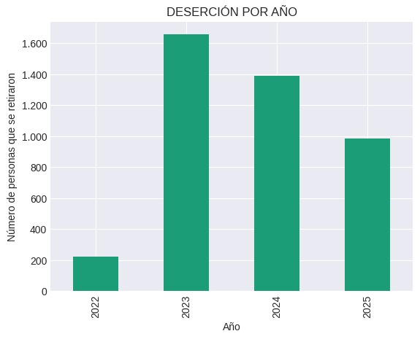

Análisis de la gráfica

Se logra identificar que la mayor tasa deserción es en el año 2023, y que en los años posteriores viene disminuyendo paulatinamente, pero no están exentos de la alta rotación de personal que se presente en estos periodos, lo que indica que el fenómeno sigue siendo recurrente y representa un desafío constante para la estabilidad del personal.

Igual nos lleva a revisar otro tipo de factores que me permitan identificar las diferentes causas de deserción de los creadores de contenido como lo son ingresos, edad, nacionalidad y sede.

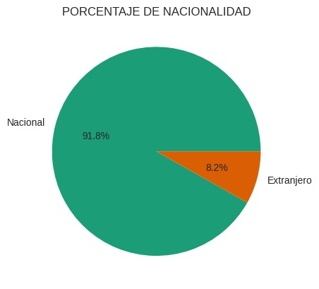

Análisis de gráfica

La mayoría del personal es creador de contenido nacional, con muy poca participación de extranjeros.

Por lo tanto, las estrategias para retención de personal deben orientarse principalmente al creador de contenido colombiano, por su alta participación en este tipo de plataformas.

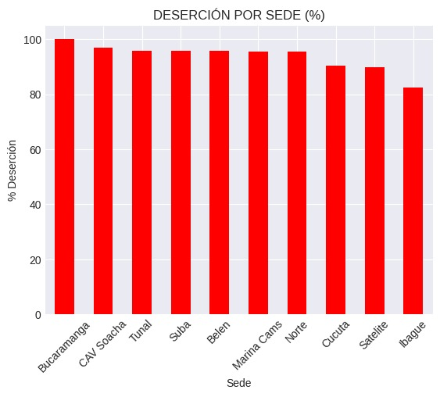

Análisis de gráfica:
Sedes como Bucaramanga, Soacha y Tunal presentan los volúmenes más altos de deserción, pero sin dejar a un lado que en el resto del país los porcentajes son muy similares como muestra la gráfica, el cual nos permite evaluar que la ubicación y la zona no son factores que influyen en la deserción; por otro lado, nos lleva a revisar otros factores para encontrar posibles causas en la deserción.
Independientemente de la sede, los horarios Noche y Tarde siguen siendo los que muestran mayor rotación
La operación por sede se comporta de manera consistente: el horario pesa más que la nacionalidad del creado

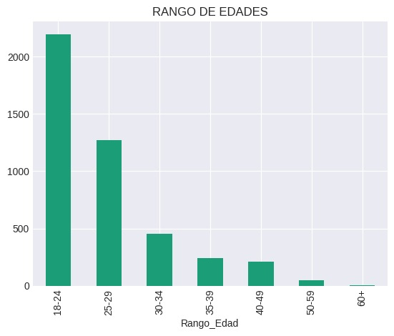
Análisis de gráfica:

Para continuar con la búsqueda de causas de deserción de creadores de contenido se hace necesario una mirada más amplia de como se distribuyen los rangos de edades así nos permite realmente encontrar un factor diferenciador, en rangos muy lejos del resto encontramos los rangos 18-24 y 25-29.

El cual nos genera como conclusión que estos rangos presentan un presentar una mayor familiarización con las herramientas digitales, lo cual les permite de cierto modo aprovechar este tipo de espacio para monetizarlo de mejor manera.

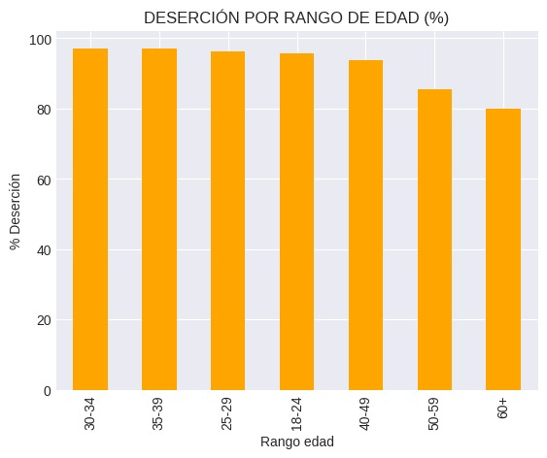
Análisis de gráfica:
Revisando y en contras posición de la tabla anterior se observa que los rangos de edad podemos observa que mayor tasa de deserción esta dentro 30-34, 35-39 y 25-29, se pueden presentar varios factores
En el rango de 30 a 34 pueden presentar cansancio emocional acumulado, desgaste por exposición constante y saturación de la rutina que puede llevar a razones de pesos por los cuales pueden prevalecer sobre los ingresos que presentan.
Para las edades de 35-39 se busca mejorar la calidad de vida, tiempo en familia, trabajos con menor demanda emocional y otro factor relevante los ingresos no son los realmente esperados.
En cuanto a los creadores entre 25-29 se puede encontrar en un dilema como cambiar de estilo de vida o continuar estudios, u otros factores con respecto a lo social que serían presión social y familiar por tener un trabajo más formal.

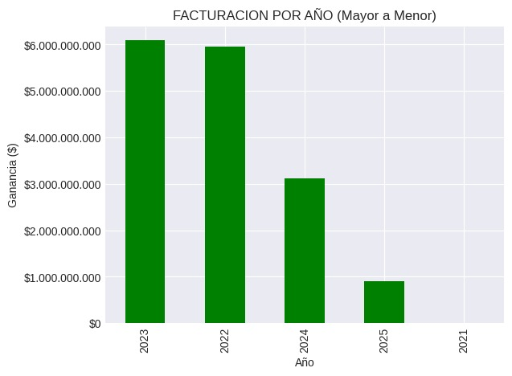
Análisis de gráfica:

Existe relación directa entre:
Salida temprana → menos días productivos → menor facturación del estudio.
Esta relación nos permite deducir varios análisis los cuales nos llevan a dilucidar lo siguiente.
La producción se concentra en los últimos años, mostrando un flujo estable y la salida inferiores a 30 días afecta directamente la producción en los primeros días del mes, por lo tanto; se recomienda un programa de retención inicial para garantizar al menos 30 días de estabilidad, periodo donde más se pierde talento o buscar otras alternativas que permiten reducir la tasa de deserción temprana.

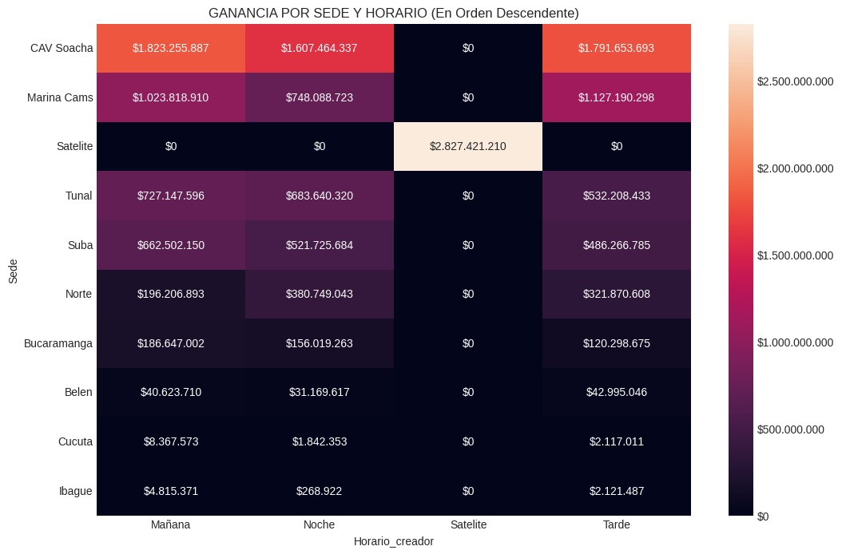
Análisis de gráfica:
Basados en la gráfica anterior la operación por sede se comporta de manera consistente lo cual demuestra que la ubicación no es algo relevante que afecten los ingresos, pero si de manera abrupta el horario si tiene un accionar relevante, teniendo en cuanta que horarios como la tarde son de baja producción, teniendo en cuenta que este tipo de contenidos son consumidos por personas en zonas horarias como Europa y Estados Unidos.

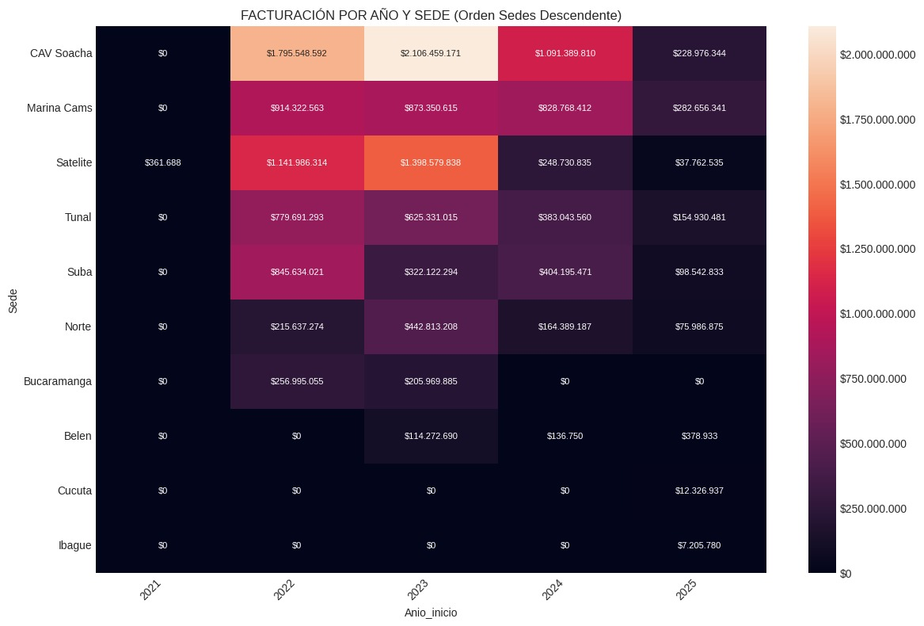
Análisis de gráfica:
Se nota una caída abrupta en los ingresos de todas las sedes lo cual va muy encaminado al tema de la deserción por parte de los creadores de contenido, de tal manera se deben hacer esfuerzos para que baja la tasa de deserción; por lo tanto, es fundamental implementar estrategias que reduzcan la tasa de deserción y fortalezcan la permanencia, con el fin de recuperar el rendimiento y estabilizar los resultados financieros de las sedes.

Fase 5: Testear

Pruebas
Durante el desarrollo del análisis en Google Colab se realizaron las siguientes pruebas:
- Carga y lectura de la base de datos:
Se probó la importación del archivo Excel utilizando pandas.read_excel(), la base cargó correctamente sin generar errores.

- Exploración inicial y limpieza de datos:
Se verificó la estructura de las columnas, tipos de datos y presencia de datos nulos. Se realizaron pruebas de conversión de fechas para asegurar su formato adecuado.
- Cálculos estadísticos y límites del proyecto:
Se probaron operaciones como:
  - Conteo de creadores
  - Cálculo de permanencias
  - Variación de ingresos
  - Análisis por sedes
  - Análisis por rangos de tiempo.
- Generación de gráficos
Se probaron visualizaciones con Matplotlib y Seaborn para identificar patrones y gráficos se generaron correctamente.
Que funcionó correctamente
- La lectura y carga del archivo Excel funcionó sin errores.
- Los filtros por sede, fecha y tipo de creador se aplicaron correctamente.
- Los cálculos de permanencia, ganancias y producciones fueron coherentes con la base cargada.
- Las gráficas de línea, barras y distribución se renderizaron correctamente en Google Colab.
- El análisis descriptivo permitió identificar patrones como:
  - Caída de ingresos en varios periodos.
  - Rotación alta de creadores.
  - Sedes con tendencia negativa en ingresos.
  - Variación amplia entre dedicaciones y ganancias.
Problemas encontrados
- La estructura original de la base contenía columnas con nombres poco consistentes, lo que obligó a limpiar nombres o ajustar el código.
- Fechas en múltiples formatos, requiriendo conversión con pd.to_datetime().
- Valores extremos en deducciones y adiciones, que podrían distorsionar varias métricas si no se tratan como valores atípicos.
- Algunos creadores tienen periodos extremadamente cortos, lo que dificulta el cálculo de promedios confiables.
- Campos repetidos o redundante como porcentajes de ganancia que pueden recalcularse y no deben depender del archivo.

Mejoras sugeridas
- Estandarizar el formato de fechas en la base de datos
(idealmente YYYY-MM-DD antes de cargar al libro).
- Asignar nombres de columnas uniformes y consistentes, evitando espacios o caracteres especiales.
- Implementar un tratamiento de valores atípicos, en variables como “Deducciones” y “Total producido”.
- Crear un diccionario de datos, que documente cada columna y facilite el uso futuro del dataset.
- Automatizar el cálculo de indicadores clave, por ejemplo:
  - permanencia en días,
  - variación mensual de ingresos,
  - tasa de deserción por sede.
- Aumentar la validación de registros incompletos, especialmente en fechas de inicio/retiro.
Limitaciones del análisis
- La ausencia de información mensual o por periodos detallados limita la precisión del análisis temporal.
- No se dispone de medición de productividad por horario, lo cual impide comparaciones más profundas.
- Las variaciones extremas entre creadores generan alta dispersión, reduciendo la efectividad de promedios.
- El análisis depende completamente de la calidad del archivo original, que presenta inconsistencias en fechas y valores.

Fase 6: Resultados y Lecciones Aprendidas

6.1. Resultados Finales Vs Resultados Esperados
El proyecto de Sistema de análisis del comportamiento de creadores digitales (ACD) aborda la problemática de la dificultad para analizar el ciclo de vida del creador y la detección oportuna de patrones de abandono debido a la dispersión de datos.
Los hallazgos del análisis descriptivo permiten extraer las siguientes conclusiones e implicaciones clave para la toma de decisiones estratégicas.
Conclusiones Clave
Las conclusiones se basan en el análisis de variables demográficas (sedes, rangos de edad) y de retención (deserción, ganancias).
Alta Tasa de Deserción General: La mayoría de las sedes y rangos de edad muestran una tasa de deserción extremadamente alta, con la mayoría de las sedes superando el 95% y los rangos de edad más jóvenes (18-39 años) con tasas superiores al 96%.
- Sedes con Mayor Deserción: Bucaramanga (100%), CAV Soacha (97.09%), y Tunal (95.85%).
- Rangos de Edad con Mayor Deserción: 35-39 años (97.13%) y 30-34 años (97.12%).
Concentración de Ganancias en Sedes Específicas: Las ganancias están fuertemente concentradas en un número reducido de sedes, siendo CAV Soacha, Marina Cams, y la modalidad Satélite (por su especialización en el horario) las que aportan los mayores ingresos.
- CAV Soacha lidera la facturación total en 2022 y 2023.
- Desaceleración de la Facturación Anual Reciente.
Adicionalmente, la facturación global de la compañía parece haber alcanzado un pico en 2023 ($6,088 millones) y ha mostrado una disminución significativa en 2024 ($3,120 millones) y especialmente en el inicio de 2025 ($898 millones). Esto puede estar correlacionado con la alta deserción.
Por otra parte, de acuerdo con los resultados finales que se encontraron, se determinaron algunas acciones que debería llevar a cabo la empresa:

Estrategias para Retención
El equipo de Gestión de Talento necesita identificar qué creadores están en riesgo de inactividad.
- Implicación: La alta deserción requiere una revisión urgente de los programas de retención.
- Segmentación proactiva: Implementar un sistema de alerta para creadores con patrones de riesgo (baja facturación y pocas quincenas).
- Enfoque en edades de alto riesgo: Priorizar acciones de soporte, mentoría o incentivos para los creadores en los rangos de 30-39 años, ya que son los más propensos a la inactividad.
- Análisis detallado de sedes: Investigar qué prácticas diferencian a las sedes con menor deserción (Ibagué (82.35%), Satélite (89.89%)) para replicarlas en las de mayor deserción (Bucaramanga, CAV Soacha).
Optimización de Recursos:

Los Gerentes de Agencias están interesados en el rendimiento de la base de creadores activos y la optimización de la facturación.
- Implicación: Los recursos y esfuerzos de soporte deben alinearse con las fuentes de mayor ingreso, sin descuidar la retención.
- Proteger activos clave: Monitorear de cerca a los creadores de las sedes CAV Soacha y Marina Cams, y especialmente los creadores del horario Satélite, ya que son los principales pilares financieros.
- Explorar correlación: Utilizar el dashboard para ver la correlación entre la facturación de las primeras quincenas y la duración total en la plataforma. Esto permitiría enfocar el apoyo en los nuevos creadores que muestren potencial temprano de facturación para garantizar su permanencia.

Uso de la Solución Dashboard:

- Implicación: El desarrollo del dashboard permite a las agencias dejar de depender de reportes manuales o en Excel dispersos, y pasar a un análisis visual e integrado.
- La herramienta es esencial para responder a preguntas clave como la duración promedio antes de la inactividad.
- Permite a la gerencia y finanzas monitorear rápidamente las métricas de facturación por sede y por perfil edad/demográfico.

6.3. Lecciones Aprendidas
Qué funcionó, qué no, y recomendaciones para futuros proyectos.

Fase 7: Anexos

• Código fuente (Google colab)
https://colab.research.google.com/drive/1c4UB9OsFkXVT6JDOcRyK1L7G8cZg8td-?usp=sharing

• Accesos a datasets (con descripciones)

Dataset en archivo Excel (“BD Proyecto”) anexado junto a este documento.

